Project description

Introduction
Cette implémentation regex est rétrocompatible avec le module standard're', mais offre des fonctionnalités supplémentaires.

Note
Le comportement du module re avec les correspondances de largeur zéro a changé dans Python 3.7, et ce module suivra ce comportement quand il sera compilé pour Python 3.7.

Old vs new behaviour
Afin d'être compatible avec le module re, ce module a 2 comportements :
Comportement de la version 0 (ancien comportement, compatible avec le module re)
Veuillez noter que le comportement du module re peut changer avec le temps, et je m'efforcerai d'égaler ce comportement dans la version 0.
Indiqué par le flag VERSION0 ou V0, ou (?V0) dans le pattern.
Les correspondances de largeur zéro ne sont pas gérées correctement dans le module re avant Python 3.7.
Le comportement dans ces versions antérieures est :
.split ne divisera pas une chaîne de caractères à une largeur égale à zéro. .sub avancera d'un caractère après une correspondance en largeur zéro.
Les flags en ligne s'appliquent à l'ensemble du pattern, et ils ne peuvent pas être désactivés.
Seuls les sets simples sont supportés.
Les correspondances insensibles à la casse en Unicode utilisent une mise en forme simple des majuscules par défaut.
Comportement de la version 1 (nouveau comportement, éventuellement différent de celui du module re) :
Indiqué par le flag VERSION1 ou V1, ou (?V1) dans le pattern.
Les correspondances en largeur zéro sont gérées correctement.
Les drapeaux en ligne s'appliquent à la fin du groupe ou du motif, et ils peuvent être désactivés.
Les ensembles imbriqués et les opérations d'ensemble sont pris en charge. Les correspondances insensibles à la casse en Unicode utilisent le pliage complet des majuscules par défaut.
Si aucune version n'est spécifiée, le module regex sera par défaut regex.DEFAULT_VERSION.

Case-insensitive matches in Unicode
Le module regex prend en charge la conversion simple et complète des majuscules et minuscules pour les correspondances non sensibles à la casse en Unicode.
L'utilisation complète peut être activée à l'aide du flag FULLCASE ou F, ou (?f) dans la pattern.
Veuillez noter que ce flag affecte le fonctionnement du flag IGNORECASE fonctionne ; le flag FULLCASE lui-même ne s'active pas en cas de correspondance insensible à la casse.
Dans le comportement de la version 0, le flag est désactivé par défaut.
Dans le comportement de la version 1, le flag est activé par défaut.

Nested sets and set operations
Il n'est pas possible de supporter à la fois des sets simples, tels qu'utilisés dans le module re, et des sets imbriqués en même temps à cause d'une différence dans la signification d'un "[" non échappé dans un set.
Par exemple, le pattern [[a-z]--[aeiou]] est traité dans le comportement de la version 0 (ensembles simples, compatibles avec le module re) comme :
- Set containing “[” and the letters “a” to “z”
- Literal “–”
- Set containing letters “a”, “e”, “i”, “o”, “u”
- Literal “]”
mais dans le comportement de la version 1 (ensembles imbriqués, comportement amélioré) comme :
- Set which is:
  - Set containing the letters “a” to “z”
- but excluding:
  - Set containing the letters “a”, “e”, “i”, “o”, “u”
Comportement de la version 0 : seuls les sets simples sont supportés.
Comportement de la version 1 : les sets imbriqués et les opérations de set sont pris en charge.

Flags
Il existe 2 types de flag : scoped et global.

Les drapeaux scopés ne peuvent s'appliquer qu'à une partie d'un pattern et peuvent être activés ou désactivés ; les flags globaux s'appliquent au pattern entier et peuvent seulement être activés.

Les flags scoped sont : FULLCASE, IGNORECASE, MULTILIGNE, DOTALL, VERBOSE, WORD.

Les flags globaux sont : ASCII, BESTMATCH, ENHANCEMATCH, LOCALE, POSIX, REVERSE, UNICODE, VERSION0, VERSION1.

Si ni l'indicateur ASCII, LOCALE ni UNICODE n'est spécifié, il sera par défaut UNICODE si le pattern regex est une chaîne Unicode et ASCII si c'est une chaîne de caractères en bytes.

Le flag ENHANCEMATCH fait une tentative d'adaptation floue pour améliorer l'ajustement du prochain match qu'il trouve.

Le flag BESTMATCH permet d'effectuer une recherche floue pour trouver le meilleur match au lieu du prochain match.

Notes on named capture groups
Tous les groupes de capture ont un numéro de groupe, à partir de 1.

Les groupes avec le même nom de groupe auront le même numéro de groupe, et les groupes avec un nom de groupe différent auront un numéro de groupe différent.

Le même nom peut être utilisé par plus d'un groupe, les captures ultérieures écrasant les captures antérieures. Toutes les captures du groupe seront disponibles à partir de la méthode de capture de l'objet match.

Le flag BESTMATCH permet d'effectuer une recherche floue pour trouver le meilleur match au lieu du prochain match.

Les numéros de groupe seront réutilisés dans différentes branches d'une réinitialisation de branche, par exemple

(?|(first)|(second)) est seulement composé de group 1.

Si les groupes de capture ont des noms de groupe différents, ils auront, bien sûr, des numéros de groupe différents, par exemple.

(?|(?P<foo>first)|(?P<bar>second)) has group 1 (“foo”) and group 2 (“bar”).

Dans la regex (\s+)(?|(?P<foo>[A-Z]+)|(\w+) (?P<foo>[0-9]+) il y a deux groupes
- (\s+) appartient au groupe1
- (?P<foo>[A-Z]+) appartient au groupe 2, also called “foo”.
- (\w+) groupe 2 à cause de la réinitialisation de la branche.
- (?P<foo>[0-9]+) groupe 2 parce qu'il s'appelle "foo".
Si vous voulez empêcher (\w+) d'être le groupe 2, vous devez le nommer (nom différent, numéro de groupe différent).

Multithreading
Le module regex libère le GIL lors de la mise en correspondance sur les instances des classes de chaînes intégrées (immuables), ce qui permet à d'autres threads Python de fonctionner simultanément.

Il est également possible de forcer le module regex à libérer le GIL pendant la comparaison en appelant les méthodes de comparaison avec l'argument mot-clé concurrent=True.

Le comportement n'est pas défini si la chaîne de caractères change pendant la recherche, alors utilisez-le uniquement si vous êtes sûr que cela n'arrivera pas.

Unicode
This module supports Unicode 11.0.
Full Unicode case-folding is supported.

Additional features
Les numéros d'édition se rapportent au bug tracker Python, sauf lorsqu'ils sont listés comme "Hg issue".

Ajout de la prise en charge du lookaround dans le motif conditionnel (Hg numéro 163)

Le test d'un motif conditionnel peut maintenant être un tour d'horizon.
---------------------------------------------------------------------
Examples:
>>> regex.match(r'(?(?=\d)\d+|\w+)', '123abc')
<regex.Match object; span=(0, 3), match='123'>
>>> regex.match(r'(?(?=\d)\d+|\w+)', 'abc123')
<regex.Match object; span=(0, 6), match='abc123'>
-------------------------------------------------------------------------

Ce n'est pas tout à fait la même chose que de jeter un coup d'œil dans la première branche d'une paire d'alternatives.

Examples:

--------------------------------------------------------------------------
>>> print(regex.match(r'(?:(?=\d)\d+\b|\w+)', '123abc'))
<regex.Match object; span=(0, 6), match='123abc'>
>>> print(regex.match(r'(?(?=\d)\d+\b|\w+)', '123abc'))
None
--------------------------------------------------------------------------------
Dans le premier exemple, le lookaround correspondait, mais le reste de la première branche ne correspondait pas, de sorte que la deuxième branche a été tentée,
alors que dans le deuxième exemple, le lookaround correspondait, et la première branche ne correspondait pas, mais la deuxième branche n'était pas tentée.
Ajout du matching POSIX (leftmost longest) (Hg issue 150)
La norme POSIX pour le regex est de retourner le match le plus long le plus à gauche. Ceci peut être activé à l'aide du flag POSIX ((?p)).

---------------------------------------------------------------
Examples:
>>> regex.search(r'(?p)one(self)?(selfsufficient)?', 'oneselfsufficient')
<regex.Match object; span=(0, 17), match='oneselfsufficient'>
---------------------------------------------------------------------------
Notez qu'il faudra plus de temps pour trouver des correspondances parce que lorsqu'il trouve une correspondance à une certaine position, il ne la retournera pas immédiatement, mais il continuera à chercher pour voir s'il y a une autre correspondance plus longue.
Ajout (?(DEFINE)...) (Hg issue 152)
Si il n’y a pas de groupe appelé “DEFINE”, alors .... sera ignoré, mais toutes les définitions de groupe qui s'y trouvent seront disponibles.

--------------------------------------------------------------
Examples:
>>> regex.search(r'(?(DEFINE)(?P<quant>\d+)(?P<item>\w+))
(?&quant) (?&item)', '5 elephants')
<regex.Match object; span=(0, 11), match='5 elephants'>
----------------------------------------------------------------------
----------------------------------------------
import regex as mrab
define_showcase = mrab.compile(r'''(?x)
(?(DEFINE)
(?<price>
\$\d+\.\d{2}\b
) # end price def
)
(?&price)[-+](?&price)=(?&price)
''')
print(define_showcase.search('total: $1.99+$2.99=$4.98'))
// Output: <regex.Match object; span=(7, 24), match='$1.99+$2.99=$4.98
-----------------------------------------------
Commentaire : Define permet comme son nom l’indique de préciser un groupe qui va servir plusieur fois. Et dans ce cas faire la regex en deux temps pour préciser les chiffres avec dollars et en évitant la ponctuation et le total du début

- Ajout (*PRUNE), (*SKIP) et (*FAIL) (Hg issue 153)
(*PRUNE) supprime les informations de retour en arrière jusqu'à ce point. Lorsqu'il est utilisé dans un groupe atomique ou dans un lookaround, il n'affectera pas le pattern qui l'entoure.
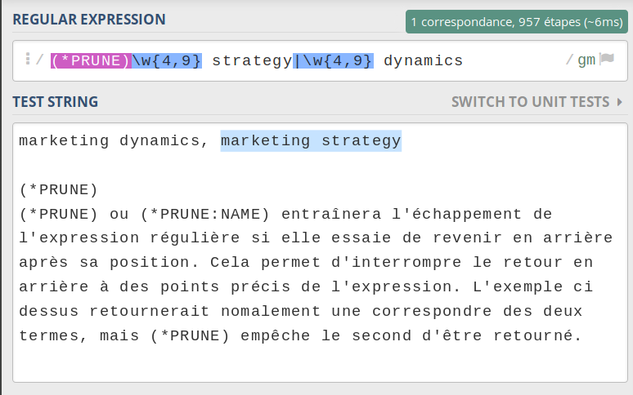 (*SKIP) ressemble à (*PRUNE), sauf qu'il définit également où, dans le texte, la prochaine tentative de correspondance commencera. Lorsqu'il est utilisé dans un groupe atomique ou dans un lookaround, il n'affectera pas le pattern qui l'entoure.
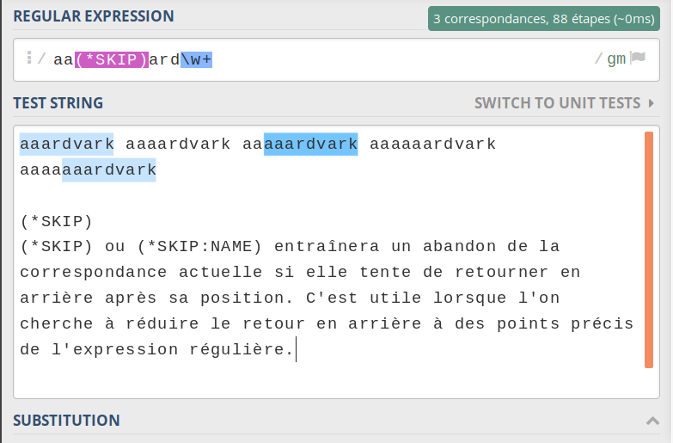
(*FAIL) provoque un retour en arrière immédiat. (*F) est une abréviation autorisée.
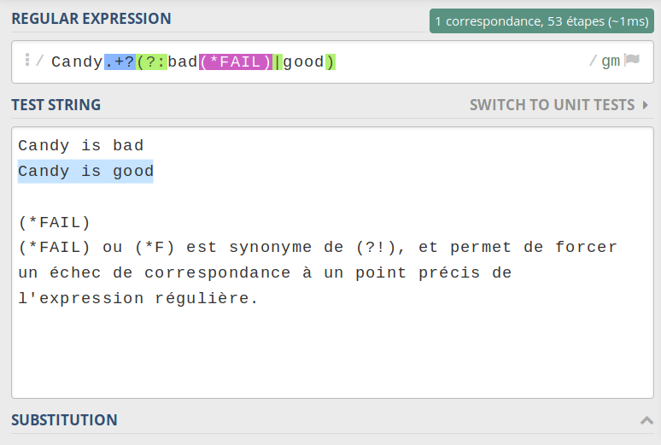

Ajout de \K (Hg issue 151)
Garde la partie du match entier après la position où \K s'est produit ; la partie avant qu'elle soit défaussée.
Cela n'affecte pas le retour des groupes de capture.
------------------------------------------------------
Examples:
>>> m = regex.search(r'(\w\w\K\w\w\w)', 'abcdef')
>>> m[0]
'cde'
>>> m[1]
'abcde'
>>> m = regex.search(r'(?r)(\w\w\K\w\w\w)', 'abcdef')
>>> m[0]
'bc'
>>> m[1]
'bcdef'
-----------------------------
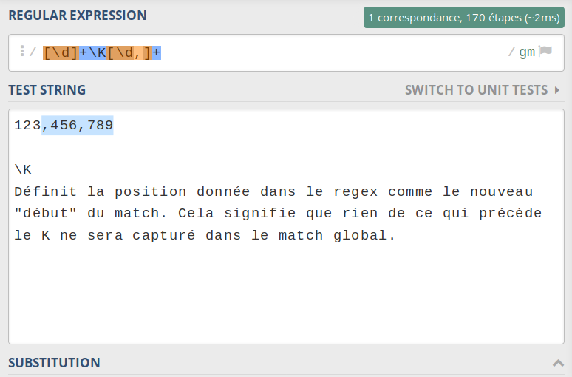
expandf et subf/subfn

Ajouté l'indice de capture pour expandf et subf/subfn (Hg numéro 133)

Vous pouvez maintenant utiliser l'écriture en indice pour obtenir les captures d'un groupe de captures répétées.

----------------------------------------
Examples:
>>> m = regex.match(r"(\w)+", "abc")
>>> m.expandf("{1}")
'c'
>>> m.expandf("{1[0]} {1[1]} {1[2]}")
'a b c'
>>> m.expandf("{1[-1]} {1[-2]} {1[-3]}")
'c b a'
>>> m = regex.match(r"(?P<letter>\w)+", "abc")
>>> m.expandf("{letter}")
'c'
>>> m.expandf("{letter[0]} {letter[1]} {letter[2]}")
'a b c'
>>> m.expandf("{letter[-1]} {letter[-2]} {letter[-3]}")
'c b a'

- Ajout de la possibilité de se référer à un groupe par numéro en utilisant (?P=...).
- Ceci s'ajoute aux \g<...>.
- Correction de la gestion des regex sensibles localement.
Le flag LOCALE est destiné au code existant et a un support limité. Il est toujours recommandé d'utiliser Unicode à la place.
Les matchs partiels :(Hg issue 102)
Une correspondance partielle est une correspondance jusqu'à la fin de la chaîne, mais cette chaîne a été raccourcie et vous voulez savoir si une correspondance complète pourrait être possible si la chaîne n'avait pas été raccourcie.
Les matchs partiels sont acceptés avec match, search, fullmatch et finditer avec le keyword argument partiel.
Les objets de correspondance ont un attribut partiel, ce qui est True s'il s'agit d'un match partiel.

Par exemple, si vous souhaitez qu'un utilisateur saisisse un numéro à 4 chiffres et le vérifie caractère par caractère au moment de sa saisie :
>>> pattern = regex.compile(r'\d{4}')
>>> # Initialement, rien n'a été entré :
>>> print(pattern.fullmatch('', partial=True))
<regex.Match object; span=(0, 0), match='', partial=True>
>>> # Une chaîne vide, c'est bien, mais ce n'est qu'une correspondance partielle.
>>> # L'utilisateur entre une lettre :
>>> print(pattern.fullmatch('a', partial=True))
None
>>> # Ça ne correspondra jamais.
>>> # L'utilisateur efface cela et entre un chiffre :
>>> print(pattern.fullmatch('1', partial=True))
<regex.Match object; span=(0, 1), match='1', partial=True>
>>> # Ça correspond jusque-là, mais ce n'est qu'une correspondance partielle.
>>> # L'utilisateur saisit 2 chiffres supplémentaires :
>>> print(pattern.fullmatch('123', partial=True))
<regex.Match object; span=(0, 3), match='123', partial=True>
>>> # Ça correspond jusque-là, mais ce n'est qu'une correspondance partielle.
>>> # The user enters another digit:
>>> print(pattern.fullmatch('1234', partial=True))
<regex.Match object; span=(0, 4), match='1234'>
>>> # It's a complete match.
>>> # If the user enters another digit:
>>> print(pattern.fullmatch('12345', partial=True))
None
>>> # It's no longer a match.
>>> # This is a partial match:
>>> pattern.match('123', partial=True).partial
True
>>> # This is a complete match:
>>> pattern.match('1233', partial=True).partial
False

* operator not working correctly with sub() (Hg issue 106)
Parfois, il n'est pas clair comment les correspondances en largeur zéro doivent être gérées. Par exemple, est-ce que.* doit correspondre à 0 caractères directement après avoir trouvé >0 caractères ?
Examples:
# Python 3.7 and later
>>> regex.sub('.*', 'x', 'test')
'xx'
>>> regex.sub('.*?', '|', 'test')
'|||||||||'
#Version 0 vs Version 1 (re, et regex)
>>> regex.sub('(?V0).*', 'x', 'test')
'x'
>>> regex.sub('(?V1).*', 'x', 'test')
'xx'
>>> regex.sub('(?V0).*?', '|', 'test')
'|t|e|s|t|'

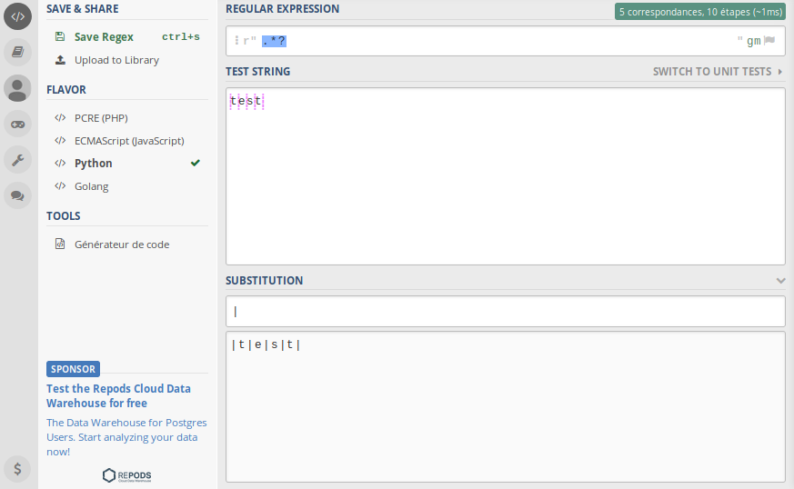
>>> regex.sub('(?V1).*?', '|', 'test')
'|||||||||'
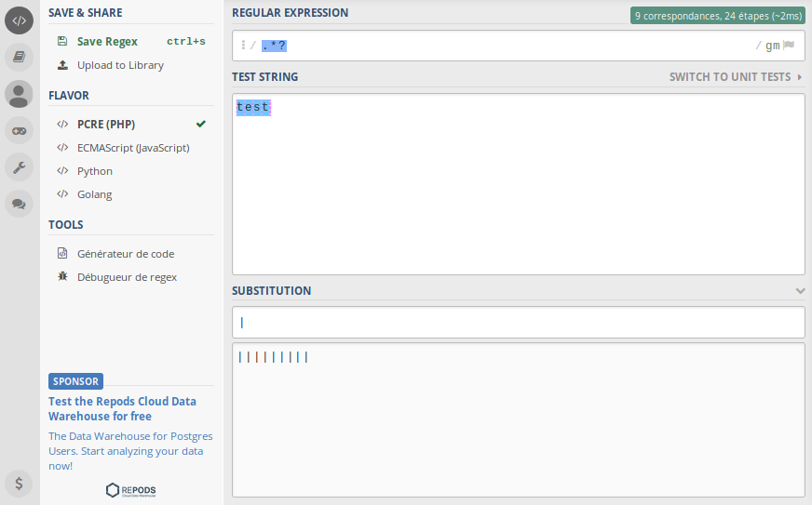

Added captures, groupdict et capturesdict (Hg issue 86)
capturesdict est une combinaison de groupdict et de captures :

groupdict retourne un dict des groupes nommés et la dernière capture de ces groupes.

captures retourne une liste de toutes les captures d'un groupe

capturesdict retourne un dict des groupes nommés et la liste de toutes les captures de ces groupes.
Examples:
>>> m = regex.match(r"(?:(?P<word>\w+) (?P<digits>\d+)\n)+", "one 1\ntwo 2\nthree 3\n")
>>> m.groupdict()
[RESULT] : {'word': 'three', 'digits': '3'}

>>> m.captures("word")
[RESULT] : ['one', 'two', 'three']
>>> m.captures("digits")
[RESULT] : ['1', '2', '3']
>>> m.capturesdict()
{'word': ['one', 'two', 'three'], 'digits': ['1', '2', '3']}

Autoriser les noms de groupes en double (Hg issue 87)
Les noms de groupes peuvent maintenant être dupliqués.

------------------------------------------------------------
Examples:
>>> # Avec des groupes optionnels :
>>>
>>> # Les deux groupes capturent, la seconde capture'écrase' la première.
>>> m = regex.match(r"(?P<item>\w+)? or (?P<item>\w+)?", "first or second")
>>> m.group("item")
[RESULT] : 'second'
>>> m.captures("item")
[RESULT] : ['first', 'second']
>>> # Seul le deuxième groupe capture.
>>> m = regex.match(r"(?P<item>\w+)? or (?P<item>\w+)?", " or second")
>>> m.group("item")
[RESULT] : 'second'
>>> m.captures("item")
[RESULT] : ['second']

>>> # Seul le premier groupe capture.
>>> m = regex.match(r"(?P<item>\w+)? or (?P<item>\w+)?", "first or ")
>>> m.group("item")
[RESULT] : 'first'
>>> m.captures("item")
[RESULT] : ['first']
>>>
>>> # Avec des groupes obligatoires :
>>> # Les deux groupes capturent, la seconde capture'écrase' la première.
>>> m = regex.match(r"(?P<item>\w*) or (?P<item>\w*)?", "first or second")
>>> m.group("item")
[RESULT] : 'second'
>>> m.captures("item")
[RESULT] : ['first', 'second']

>>> # Encore une fois, les deux groupes capturent, la deuxième capture'écrasant' la première.
>>> m = regex.match(r"(?P<item>\w*) or (?P<item>\w*)", " or second")
>>> m.group("item")
[RESULT] : 'second'
>>> m.captures("item")
[RESULT] : ['', 'second']

>>> # Et encore une fois, les deux groupes capturent, la seconde capture'écrasant' la première.
>>> m = regex.match(r"(?P<item>\w*) or (?P<item>\w*)", "first or ")
>>> m.group("item")
''
>>> m.captures("item")
[RESULT] : ['first', '']
-----------------------------------------------------------------------------------------------
Ajouté : fullmatch (issue #16203)
fullmatch se comporte comme match, sauf qu'il doit correspondre à toute la chaîne.
-------------------------------------------------------------------------------
Examples:
>>> print(regex.fullmatch(r"abc", "abc").span())
[RESULT] : (0, 3)
>>> print(regex.fullmatch(r"abc", "abcx"))
[RESULT] : None
>>> print(regex.fullmatch(r"abc", "abcx", endpos=3).span())
[RESULT] : (0, 3)

>>> print(regex.fullmatch(r"abc", "xabcy", pos=1, endpos=4).span())
[RESULT] : (1, 4)
>>> regex.match(r"a.*?", "abcd").group(0)
[RESULT] : 'a'
>>> regex.fullmatch(r"a.*?", "abcd").group(0)
[RESULT] : 'abcd'
-----------------------------------------------------------------------------
Added subf and subfn
subf et subfn sont des alternatives à subf et subn respectivement. Lorsqu'ils passent une chaîne de remplacement, ils la traitent comme une chaîne de format.

---------------------------------------------------------
Examples:
>>> regex.subf(r"(\w+) (\w+)", "{0} => {2} {1}", "foo bar")
[RESULT] : 'foo bar => bar foo'
>>> regex.subf(r"(?P<word1>\w+) (?P<word2>\w+)", "{word2} {word1}", "foo bar")
[RESULT] : 'bar foo'
-------------------------------------------------------------
Added expandf to match object
expandf est une alternative à l'expansion. Lorsqu'une chaîne de remplacement est passée, elle la traite comme une chaîne formatée.

-----------------------------------------------------------------------------------------
Examples:
>>> m = regex.match(r"(\w+) (\w+)", "foo bar")
>>> m.expandf("{0} => {2} {1}")
[RESULT] : 'foo bar => bar foo'
>>> m = regex.match(r"(?P<word1>\w+) (?P<word2>\w+)", "foo bar")
>>> m.expandf("{word2} {word1}")
[RESULT] : 'bar foo'

----------------------------------------------
Détacher la chaîne recherchée (detach)
Un objet match contient une référence à la chaîne de caractères recherchée, via son attribut string. La méthode detach_string'détachera' cette chaîne, la rendant disponible pour la collecte, ce qui pourrait économiser de la mémoire si cette chaîne est très grande.

---------------------------------------------------------------------------
Example:
>>> m = regex.search(r"\w+", "Hello world")
>>> print(m.group())
[RESULT] : Hello
>>> print(m.string)
[RESULT] : Hello world
>>> m.detach_string()
>>> print(m.group())
[RESULT] : Hello

>>> print(m.string)
[RESULT] : None
--------------------------------------------------------------------------------------
patterns récursives (Hg issue 27)
Les motifs récursifs et répétés sont pris en charge.
(?R) ou (?0) essaient de faire correspondre l'ensemble du regex de façon récursive. (?1), (?2), etc, essaient de faire correspondre le groupe de capture pertinent.
(?&name) essaie de correspondre au groupe de capture nommé.

------------------------------------------------------------------------------
Examples:
>>> regex.match(r"(Tarzan|Jane) loves (?1)", "Tarzan loves Jane").groups()
[RESULT] : ('Tarzan',)
>>> regex.match(r"(Tarzan|Jane) loves (?1)", "Jane loves Tarzan").groups()
[RESULT] : ('Jane',)
>>> m = regex.search(r"(\w)(?:(?R)|(\w?))\1", "kayak")
>>> m.group(0, 1, 2)
[RESULT] : ('kayak', 'k', None)
-------------------------------------------------------------------
Les deux premiers exemples montrent comment le sous-pattern au sein du groupe de capture est réutilisé, mais pas lui-même un groupe de capture. En d'autres termes,"(Tarzan|Jane) loves (?1)" est equivalent à "(Tarzan|Jane) loves (?:Tarzan|Jane)".
Il est possible de revenir en arrière dans un groupe récursif ou répété.
Vous ne pouvez pas appeler un groupe s'il y a plus d'un groupe avec ce nom de groupe ou numéro de groupe ("référence ambiguë du groupe").
Le formes alternatives (?P>name) et (?P&name) sont aussi supportées.
La manipulation de la casse Unicode est pris en charge.

Dans la version 1, le module regex utilise la manipulation complète de la casse des majuscules lors de l'exécution de matchs insensibles à la casse en Unicode.

Examples (Python 3):
>>> regex.match(r"(?iV1)strasse", "stra\N{LATIN SMALL LETTER SHARP S}e").span()
[RESULT] : (0, 6)
>>> regex.match(r"(?iV1)stra\N{LATIN SMALL LETTER SHARP S}e", "STRASSE").span()
[RESULT] : (0, 7)
Dans la version 0, il utilise la manipulation de casse pour une compatibilité améliorée avec le module re.
“fuzzy” matching Approximatif (Hg issue 12, Hg issue 41, Hg issue 109)
Le Regex tente généralement d'obtenir une correspondance exacte, mais parfois un résultat approximatif, ou “fuzzy”, match est obligatoire, pour les cas où le texte recherché peut contenir des erreurs sous forme de caractères insérés, supprimés ou substitués.
Une fuzzy regex spécifie les types d'erreurs autorisés et, au choix, le nombre minimum et maximum ou seulement le nombre maximum autorisé pour chaque type. (Vous ne pouvez pas spécifier seulement un minimum.)
Les 3 types d'erreur sont :
  - Insertion, indiquée par "i".
  - Suppression, indiquée par "d".
  - Substitution, indiquée par "s".
  - De plus, "e" indique tout type d'erreur.

Le flou (fuzzyness) d'un élément regex est spécifié entre "{" et "}" après l'élément.
Examples:
  - foo match "foo" exactement
  - (?:foo){i} correspond à "foo", permettant des insertions
  - (?:foo){d} correspond à "foo", permettant des suppressions
  - (?:foo){s} correspond à "foo", permettant des substitutions
  - (?:foo){i,s} correspond à "foo", permettant les insertions et les substitutions
  - (?:foo){e} correspond à "foo", permettant des erreurs

Si un certain type d'erreur est spécifié, tout type non spécifié ne sera pas autorisé.
Dans les exemples suivants, je vais omettre l'élément et n'écrire que le flou :
  - {d<=3} autorise au maximum 3 suppressions, mais pas d'autres types
  - {i<=1,s<=2} autorise au maximum 1 insertion et au maximum 2 substitutions, mais aucune suppression.
  - {1<=e<=3} permet au moins 1 et au plus 3 erreurs
  - {i<=2,d<=2,e<=3} autorise au maximum 2 insertions, au maximum 2 suppressions, au maximum 3 erreurs au total, mais aucune substitution.
Il est également possible d'indiquer les coûts de chaque type d'erreur et le coût total maximum autorisé.
Examples:
  - {2i+2d+1s<=4} chaque insertion coûte 2, chaque suppression coûte 2, chaque substitution coûte 1, le coût total ne doit pas dépasser 4
  - {i<=1,d<=1,s<=1,2i+2d+1s<=4} au maximum 1 insertion, au maximum 1 suppression, au maximum 1 substitution ; chaque insertion coûte 2, chaque suppression coûte 2, chaque substitution coûte 1, le coût total ne peut dépasser 4

Vous pouvez également utiliser "<" au lieu de "<=" si vous voulez un minimum ou un maximum exclusif.
Par défaut, fuzzy matching recherche la première correspondance qui répond aux contraintes données.
Le flag ENHANCEMATCH tentera d'améliorer l'ajustement (c'est-à-dire de réduire le nombre d'erreurs) du match qu'il a trouvé.
Le flag BESTMATCH lui permettra de rechercher le meilleur match à la place.
Autres exemples à noter :
  - regex.search("(dog){e}", "cat and dog")[1]
renvoie "cat" parce que cela correspond à "dog" avec 3 erreurs (un nombre illimité d'erreurs est permis).

  - regex.search("(dog){e<=1}", "cat and dog")[1]
renvoie "dog" (avec un espace en tête) car cela correspond à "dog" avec 1 erreur, ce qui est dans la limite.

  - regex.search("(?e)(dog){e<=1}", "cat and dog")[1]
retourne "dog" (sans espace en tête) car la recherche floue associe "dog" à 1 erreur, ce qui est dans la limite, et le (?e) alors il tente un meilleur ajustement.
Dans les deux premiers exemples, il y a des correspondances parfaites plus tard dans la chaîne de caractères, mais dans aucun cas il ne s'agit de la première correspondance possible.

L'objet match possède un attribut fuzzy_count qui donne le nombre total de substitutions, insertions et suppressions.
-----------------------------------------------------------------------------------------------------------
>>> # A 'raw' fuzzy match:
>>> regex.fullmatch(r"(?:cats|cat){e<=1}", "cat").fuzzy_counts
[RESULT] : (0, 0, 1)
>>> # 0 substitutions, 0 insertions, 1 suppression.
>>> # Une meilleure correspondance pourrait être possible si le drapeau ENHANCEMATCH était utilisé :
>>> regex.fullmatch(r"(?e)(?:cats|cat){e<=1}", "cat").fuzzy_counts
[RESULT] : (0, 0, 0)
>>> # 0 substitutions, 0 insertions, 0 suppressions.

--------------------------------------------------------------------
L'objet match possède également un attribut fuzzy_changes qui donne un tuple des positions des substitutions, insertions et suppressions.
---------------------------------------------------------------------------------------
>>> m = regex.search('(fuu){i<=2,d<=2,e<=5}', 'anaconda foo bar')
>>> m
<regex.Match object; span=(7, 10), match='a f', fuzzy_counts=(0, 2, 2)>
>>> m.fuzzy_changes
[RESULT] : ([], [7, 8], [10, 11])
-------------------------------------------------------------------------------------------
Ce que cela signifie, c'est que si la partie correspondante de la chaîne de caractères avait été :
'anacondfuuoo bar'
ça aurait été une correspondance exacte.

Toutefois, il y a eu des insertions aux positions 7 et 8 :
'anaconda fuuoo bar'
^^
et les suppressions aux positions 10 et 11 :
'anaconda f~~oo bar'
^^
Donc, la chaîne de caractères était :

"anaconda foo bar'

Named lists (Hg issue 11)
\L<name>
Il y a des occasions où vous pouvez vouloir inclure une liste (en fait, un ensemble) d'options dans un regex.

Une façon est de construire le modèle comme ceci :
-------------------------------------------------------------------------------------
>>> p = regex.compile(r"first|second|third|fourth|fifth")
-------------------------------------------------------------------------------------------------
Mais si la liste est longue, l'analyse du regex résultant peut prendre beaucoup de temps, et il faut aussi veiller à ce que les strings soient correctement échappés et correctement ordonnés, par exemple, "cats" avant "cat".

La nouvelle alternative est d'utiliser une liste nommée :

-----------------------------------------------------------------
>>> option_set = ["first", "second", "third", "fourth", "fifth"]
>>> p = regex.compile(r"\L<options>", options=option_set)

--------------------------------------------
L'ordre des items n'est pas pertinent, ils sont traités comme un ensemble. Les listes nommées sont disponibles en tant qu'attribut .named_lists de l'objet pattern :
-----------------------------------------------------------------
>>> print(p.named_lists)
# Python 3
{'options': frozenset({'fifth', 'first', 'fourth', 'second', 'third'})}
# Python 2
{'options': frozenset(['fifth', 'fourth', 'second', 'third', 'first'])}

--------------------------------------------------------------------
Début et fin du mot
- \m correspond au début d'un mot.
- \M correspond à la fin d'un mot.
- Comparez avec \b, qui correspond au début ou à la fin d'un mot.
- Séparateurs de ligne Unicode
Normalement, le seul séparateur de ligne est \n (\x0A), mais si le drapeau WORD est activé, les séparateurs de ligne sont \x0D\x0A, \x0A, \x0B, \x0C et \x0D, plus \x85, \u2028 et \u2029 lorsque vous utilisez Unicode.
Ceci affecte le point regex ". ", qui, lorsque le drapeau DOTALL est désactivé, correspond à n'importe quel caractère sauf un séparateur de ligne. Il affecte également les ancres de ligne ^ et $ (en mode multiligne).
Set operators
Version 1 uniquement
Des opérateurs de set ont été ajoutés, et un set [...] peut inclure des sets imbriqués.
Les opérateurs, par ordre de priorité croissant, sont :
  - || pour union ("x||y" signifie "x ou y")
  - ~~ (double tilde) pour la différence symétrique ("x~~y" signifie "x ou y, mais pas les deux")
  - && pour intersection ("x&&y" signifie "x et y")
  - -- (double tiret) pour la différence ("x--y" signifie "x mais pas y")

L'union implicite, c'est-à-dire la simple juxtaposition comme dans[ab], a la plus haute priorité. Ainsi,[ab&&cd] est le même que [[a||b]&&[c||d]].
Examples:
[ab] # Ensemble contenant'a' et'b'.
[a-z] # Ensemble contenant'a' ...'z''.
[[a-z]--[qw]]] # Ensemble contenant'a'...'z', mais pas'q' ou'w'.
[a-z--qw] # Comme ci-dessus
[\p{L}--QW] # Ensemble contenant toutes les lettres sauf'Q' et'W'.
[\p{N}--[0-9]] # Ensemble contenant tous les chiffres sauf'0'...'9'
[\p{ASCII}&&\p{Letter}] # Ensemble contenant tous les caractères qui sont ASCII et lettre
regex.escape (issue #2650)
regex.escape has an additional keyword parameter special_only. When True, only ‘special’ regex characters, such as ‘?’, are escaped.

-----------------------------------------------------------------------
Examples:
>>> regex.escape("foo!?", special_only=False)
[RESULT] : 'foo\\!\\?'
>>> regex.escape("foo!?", special_only=True)
[RESULT] : 'foo!\\?'
---------------------------------------------------------------------------
regex.escape (Hg issue 249)
regex.escape a un paramètre de mot-clé supplémentaire, le paramètre literal_spaces. Lorsque Vrai, les espaces ne s'échappent pas.
---------------------------------------------------------------------------------
Examples:
>>> regex.escape("foo bar!?", literal_spaces=False)
[RESULT] : 'foo\\ bar!\\?'
>>> regex.escape("foo bar!?", literal_spaces=True)
[RESULT] : 'foo bar!\\?'
Repeated captures (issue #7132)
Un objet de correspondance possède des méthodes supplémentaires qui renvoient des informations sur toutes les correspondances réussies d'un groupe de captures répétées. Ces méthodes sont :
matchobject.captures([groupe1, ....])
#Retourne une liste des chaînes de caractères appariées dans un groupe ou #des groupes. Compare avec matchobject.group([group1, ....]).
matchobject.starts([groupe])
#Renvoie une liste des positions de départ. Comparez avec
matchobject.start([group])
matchobject.ends([groupe])
#Renvoie une liste des positions finales. Comparez avec
matchobject.end([group])
matchobject.spans([groupe])
#Renvoie une liste des portées. Comparez avec matchobject.span([group])

-------------------------------------------------------------------
Examples:
>>> m = regex.search(r"(\w{3})+", "123456789")
>>> m.group(1)
[RESULT] : '789'
>>> m.captures(1)
[RESULT] : ['123', '456', '789']

>>> m.start(1)
[RESULT] : 6
>>> m.starts(1)
[RESULT] : [0, 3, 6]
>>> m.end(1)
[RESULT] : 9
>>> m.ends(1)
[RESULT] : [3, 6, 9]
>>> m.span(1)
[RESULT] : (6, 9)
>>> m.spans(1)
[RESULT] : [(0, 3), (3, 6), (6, 9)]
------------------------------------------------------------------
GROUPES ATOMIQUES (issue #433030)
(?>...)
Si le modèle suivant échoue par la suite, alors le sous-motif dans son ensemble échouera.
- Des quantificateurs possessifs.
(?:...)?+ ; (?:...)*+ ; (?:...)++ ; (?:...){min,max}+
Le sous-motif est adapté jusqu'à des temps'max'. Si le modèle suivant échoue par la suite, alors tous les sous-motifs répétés échoueront dans leur ensemble. Par exemple, (? :...)++ est équivalent à (?>(? :...)+).
Drapeaux à échelle réduite (issue #433028)
(?flags-flags:...)
Les drapeaux ne s'appliqueront qu'au sous-motif. Les drapeaux peuvent être activés ou désactivés.
Définition du caractère "word" (issue #1693050)
La définition d'un caractère'mot' a été étendue pour Unicode. Il est maintenant conforme à la spécification Unicode sur http://www.unicode.org/reports/tr29/.
Variable-length lookbehind
Un lookbehind peut être assorti à une chaîne de caractères de longueur variable.
Flags argument pour regex.split, regex.sub et regex.subn
(issue #3482)
regex.split, regex.sub et regex.subn supportent un argument'flags'.
- Arguments Pos et Endpos pour regex.sub et regex.subn
- regex.sub et regex.subn supportent les arguments'pos' et'endpos'.
- Argument 'Overlapped' pour regex.findall et regex.finditer
- regex.findall et regex.finditer supportent un drapeau'overlapped' qui permet les correspondances superposées.
Splititer
regex.splititer has been added. It’s a generator equivalent of regex.split.
Subscripting for groups
Un objet match accepte l'accès aux groupes capturés via l'indice et les slices:

----------------------------------------------------------------------------------------------------------------
>>> m = regex.search(r"(?P<before>.*?)(?P<num>\d+)(?P<after>.*)", "pqr123stu")
>>> print(m["before"])
[RESULT] : pqr
>>> print(len(m))
[RESULT] : 4
>>> print(m[:])
[RESULT] : ('pqr123stu', 'pqr', '123', 'stu')

---------------------------

Named groups
Les groupes peuvent être nommés avec (?<nom>...) ainsi que le nom actuel (?P<nom>...).
Group references
Les groupes peuvent être référencés dans un pattern avec \g<name>. Cela permet également d'avoir plus de 99 groupes.
Named characters
\N{name}
Les caractères nommés sont pris en charge. (Note : seuls ceux connus par la base de données Unicode de Python sont supportés.)

Propriétés des points de code Unicode, y compris les scripts et les blocs

\p{property=value}; \P{property=value}; \p{value} ; \P{value}
De nombreuses propriétés Unicode sont supportées, y compris les blocs et les scripts. \p{property=value} ou \p{property:value} correspond à un caractère dont la propriété a une valeur. L'inverse de \p{property=value} est \P{property=value} ou \p{^property=value}.
Si le formulaire court \p{value} est utilisé, les propriétés sont vérifiées dans l'ordre : General_Category, Script, Block, propriété binaire :
Latin, the 'Latin' script (Script=Latin)
BasicLatin, the 'BasicLatin' block (Block=BasicLatin)
Alphabetic, the 'Alphabetic' binary property (Alphabetic=Yes)
#Un court formulaire commençant par Is indique un script ou une propriété binaire :
IsLatin, the 'Latin' script (Script=Latin).
IsAlphabetic, the 'Alphabetic' binary property (Alphabetic=Yes).
#Un court formulaire commençant par In indique une propriété de bloc :
InBasicLatin, the 'BasicLatin' block (Block=BasicLatin).

POSIX character classes
[[:alpha:]]; [[:^alpha:]]
Les classes de caractères POSIX sont supportées. Ceux-ci sont normalement traités comme une forme alternative de \p{...}.

Les exceptions sont alnum, digit, punct et xdigit, dont les définitions sont différentes de celles d'Unicode.
[[:alnum:]] is equivalent to \p{posix_alnum}.
[[:digit:]] is equivalent to \p{posix_digit}.
[[:punct:]] is equivalent to \p{posix_punct}.
[[:xdigit:]] is equivalent to \p{posix_xdigit}.

Search anchor
\G
Une ancre de recherche a été ajoutée.

Il correspond à l'endroit où chaque recherche a commencé ou s'est poursuivie et peut être utilisé pour des correspondances contiguës ou dans des lookbehinds négatifs de longueur variable pour limiter la distance qui sépare le lookbehind de l'arrière :
-----------------------------------------------------------------------------------------------
>>> regex.findall(r"\w{2}", "abcd ef")
[RESULT] : ['ab', 'cd', 'ef']
>>> regex.findall(r"\G\w{2}", "abcd ef")
[RESULT] : ['ab', 'cd']

------------------------------------------------------------------------------------------------
  - La recherche commence à la position 0 pour correspondre à 2 lettres'ab'.
  - La recherche se poursuit à la position 2 et correspond à 2 lettres'cd'.
  - La recherche se poursuit à la position 4 et ne correspond à aucune lettre.
  - L'ancre empêche la position de départ de la recherche d'être avancée, il n'y a donc plus de résultats.
Recherche inversée
Les recherches peuvent maintenant se faire à l'envers :
-----------------------------------------------------------------------
>>> regex.findall(r".", "abc")
[RESULT] : ['a', 'b', 'c']
>>> regex.findall(r"(?r).", "abc")
[RESULT] : ['c', 'b', 'a']

------------------------------------------
Remarque : le résultat d'une recherche inversée n'est pas nécessairement l'inverse d'une recherche directe :
----------------------------------------------------------------------------------
>>> regex.findall(r"..", "abcde")
[RESULT] : ['ab', 'cd']
>>> regex.findall(r"(?r)..", "abcde")
[RESULT] : ['de', 'bc']

-------------------------------------------------
Correspondance d'un seul graphème
\X

L'appariement des graphèmes est pris en charge. Il est maintenant conforme à la spécification Unicode sur http://www.unicode.org/reports/tr29/.

Branch reset
(?|...|...)
Les numéros de groupe de capture seront réutilisés dans toutes les alternatives, mais les groupes avec des noms différents auront des numéros de groupe différents.
Examples:
-----------------------------------------------------------------------------------------------
>>> regex.match(r"(?|(first)|(second))", "first").groups()
[RESULT] : ('first',)
>>> regex.match(r"(?|(first)|(second))", "second").groups()
[RESULT] : ('second',)

------------------------------------------------------------------------------------------------
Notez qu'il n'y a qu'un seul groupe.
Limite par défaut du mot Unicode
L'indicateur WORD change la définition d'une'limite de mot' en celle d'une limite de mot Unicode par défaut. Ceci s'applique à \b et \B.
Timeout (Python 3)
Les méthodes et fonctions correspondantes prennent en charge les délais d'attente. Le délai d'attente (en secondes) s'applique à l'ensemble de l'opération :
------------------------------------------------------------------

>>> from time import sleep
>>>
>>> def fast_replace(m):
... return 'X'
...
>>> def slow_replace(m):
... sleep(0.5)
... return 'X'
...
>>> regex.sub(r'[a-z]', fast_replace, 'abcde', timeout=2)
'XXXXX'
>>> regex.sub(r'[a-z]', slow_replace, 'abcde', timeout=2)
Traceback (most recent call last):
File "<stdin>", line 1, in <module>
File "C:\Python37\lib\site-packages\regex\regex.py", line 276, in sub
endpos, concurrent, timeout)
TimeoutError: regex timed out

--------------------------------------------------

